Уважаемые клиенты!
С 29.06.2026 АИС ИДО не будет принимать к исполнению заявления на отзыв платежного поручения (далее – ПП) из АИС ИДО, заявления на отзыв (изменение реквизитов, приостановление (возобновление) исполнения) платежного требования взыскателя (далее – ПТ) из АИС ИДО с NONREF (созданные в СДБО не на основе отзываемого документа).
Для своевременного отзыва ПП/ПТ из АИС ИДО рекомендуем:
1. При наличии в СДБО, отзываемого/изменяемого из/в АИС ИДО ПП/ПТ, осуществлять формирование заявления непосредственно на отзываемом (изменяемом) документе:
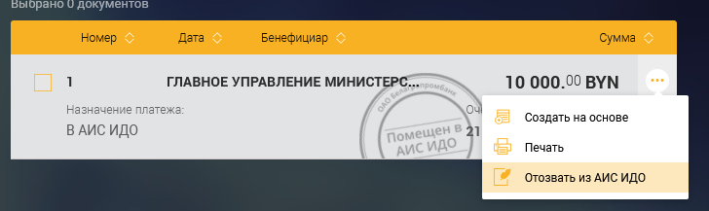
2. По возможности направлять ПТ на взыскание денежных средств с должников в электронном виде.
До доработки программного обеспечения для отзыва (изменения) ПТ, по которым отсутствует возможность создания заявления на основе документа (например, ПТ было предоставлено в банк на бумажном носителе, ПТ, было направлено в АИС ИДО из другого банка, до перехода на обслуживание в банк), необходимо предоставить в банк заявление на бумажном носителе в соответствии с Приложением 1.
Дополнительно обращаем внимание, что согласно нормам Инструкции № 66 запись об исполнении (отзыве) платежного требования взыскателя, направленного ранее в АИС ИДО, учиняется банком взыскателя, направившим данное платежное требование в АИС ИДО, на оборотной стороне исполнительного документа. Ответственный исполнитель банка заверяет произведенную запись своей подписью и проставляет отметки банка.

Приложение 1

Примерная форма заявления на отзыв (изменение реквизитов, приостановление (возобновление) исполнения) платежных требований.

Заявление N ___ от ____
Просим отозвать (изменить реквизиты, приостановить (возобновить)
исполнение) платежное(ого) требование(я) по реквизитам, приведенным ниже
______________________________________________________________________
(указать нужное)

Бенефициар
Наименование
УНП
Банк
Счет
Плательщик
Наименование /ФИО <*>
Счет <**>, УНП/реквизиты документа, удостоверяющего личность <*>, страна регистрации (для нерезидентов)
Реквизиты платежного требования
N платежного требования взыскателя
Дата платежного требования взыскателя
Сумма платежного требования взыскателя
Очередность платежа
Код платежа в бюджет
Реквизиты ISO 20022
код категории назначения перевода
Признак платежа
Код назначения платежа
Наименование исполнительного документа
Номер исполнительного документа
Дата исполнительного документа
Орган выдавший исполнительный документ
Новые реквизиты документа <***>
Наименование (код) банка бенефициара
УНП бенефициара
Счет бенефициара
Сумма
Очередность платежа
Код платежа в бюджет

--------------------------------
<*> заполняется, когда плательщиком является физическое лицо
<**> заполняется, когда данный реквизит обязателен в соответствии с законодательством
<***> заполняется в случае изменения реквизитов

Подписи клиента:
________________________ _____________________ ______________
(Должность) (ФИО) (Подпись)

Дата поступления в банк:
Подпись ответственного исполнителя банка: Штамп банка

Автоматизированная информационная система исполнения денежных обязательств.
Система дистанционного банковского обслуживания.
Инструкция о банковском переводе, утвержденная Постановлением Правления Национального банка Республики Беларусь от 29.03.2001 № 66.

